Муниципальное бюджетное дошкольное образовательное учреждение
«Детский сад комбинированного вида №17 «Улыбка» города Гурьевска»
Муниципальный конкурс педагогического мастерства «Профи года»
Номинация «Лучшее мероприятие для родителей воспитанников дошкольного образовательного учреждения»

Родительское собрание по ранней профориентации
в подготовительной группе
«Ступеньки к будущим профессиям»

Автор:
Катанаева Елена Владимировна,
старший воспитатель, педагог-психолог

Гурьевский МО
2022
Цель: развитие интереса родителей к проблеме ранней профориентации детей.
Задачи:
- Познакомить родителей с профессиями будущего.
- Сформировать у родителей заинтересованность, активный творческий участия в образовательном процессе.
- Побудить родителей к размышлению об особенностях воспитания интересов и увлечений у детей в семье.
Предварительная работа:
- подготовка видеороликов с участием детей «Хочу быть!»;
- Презентация «Профессии будущего»
- Создание памятки «Рекомендации для родителей по ранней профориентации детей», анкеты для родителей «Моя роль в подготовке ребенка к труду и выбору профессии»
Ход собрания
Здравствуйте, уважаемые родители! Я очень рада видеть вас всех сегодня на этой встрече. В последние годы в нашей стране большое внимание уделяется профориентации дошкольников. Очень важно ввести ребенка в мир профессий, рассказать, показать, что ждет его в будущем. Ученые подсчитали, что около 40% выпускников из-за незнания правил выбора профессии, отсутствия опыта в профессиональной деятельности избирают профессию, не соответствующую их интересам.
Психологическое упражнение «Снежинка»
Перед вами на столе лежит лист бумаги. У каждого они одинаковой формы, размера, качества, цвета. Сейчас я буду давать вам инструкцию по выполнению, а вы слушайте внимательно и выполняйте следующее:
1.Сложите лист пополам.
2. Оторвите правый верхний уголок.
3. Опять сложите лист пополам.
4. Снова оторвите правый верхний уголок.
И продолжаем до тех пор, пока это возможно.
Теперь раскройте снежинку. Красивая? Попробуйте найти среди других снежинок точно такую же, как у вас. Нашли? Нет? Но по инструкции снежинки ведь должны быть совершенно одинаковыми? Точно также нет одинаковых детей.
Так, и ваш ребенок представляет совокупность черт характера, возможностей и интересов, которые впоследствии помогут выбрать ему свой неповторимый путь в жизни.
Пройдет совсем немного времени и этот путь столкнется с выбором – какую из профессий выбрать. И очень важно выбрать правильное направление. Ведь от него зависит очень многое: и материальное благополучие, круг общения, увлечения и интересы. Известно, что, выбирая профессию, человек выбирает свою судьбу.
Игра «Устами младенца»
Дети тоже сделали свой первый выбор. Вам интересно узнать какой? Я предлагаю посмотреть видеоролик, где они говорят кем они хотели бы стать, а ваша задача догадаться о какой профессии идет речь.
Задание «Определи новую, исчезающую и вечную профессию»
Мы живём в мире цифровой экономики. Уже сейчас строят фабрики с роботизированным оборудованием, врачи делают операции с помощью технологий виртуальной реальности, службы спасения используют беспилотники в труднопроходимых лесах. По прогнозу аналитиков центра Сколково, к 2030 году исчезнут около 30 интеллектуальных профессий.
И сейчас мы с вами попробуем догадаться, какие профессии останутся в прошлом, а за какими профессиями будущее.
Перед вами лежат карточки с названиями профессий. Ваша задача распределить их на профессии, которые могут исчезнуть и профессии будущего.
Устаревающие рабочие профессии: курьер, инспектор ДПС, швея, официант, бухгалтер, журналист, переводчик, кассир, статистик, банковский работник.
Новые профессии: генетический консультант, проектировщик интерфейсов, молекулярный диетолог, разработчик интеллектуальных туристических систем, финансовый аналитик, цифровой лингвист, системный программист, биоинженер, игропрактик.
Вечные профессии: врач, социальный работник, спортсмен, писатель, священнослужитель, повар, артист, политик.
Презентация «Профессии будущего»
Я думаю, вам интересно будет узнать, какие профессии будут перспективными на ближайшие 10 лет:
- Биоинженер (специалист, который занимается изучением и изменением свойств живого организма (а также разработкой новых) с применением инженерных принципов в биологии и медицине для решения различных медицинских проблем и охраны здоровья.
- Биофармаколог (специалист по созданию новых биопрепаратов — лечебных средств, которые получают при помощи живых биологических систем, тканей организмов, биотехнологий).
- Биоинформатик (изучает и анализирует данные в биологии (в том числе молекулярной) и фармакологии с помощью компьютерных программ, разрабатывающих новые программы для анализа биологических данных.
- Проектировщик «умной среды».
- Специалист по робототехнике.
- Специалист по кибербезопасности.
- Специалист по альтернативной энергетике (занимается поиском и использованием альтернативных нетрадиционных источников энергии).
- Нейропсихолог (его деятельность находится на стыке психологии и нейронауки. Он изучает связь структуры и принципов функционирования головного мозга с психическими процессами и поведением людей).
- Программист, разработчик (различного профиля).
- Инженер-проектировщик различного профиля.
- Инженер 3D-печати (специалист по трехмерному проектированию с применением математических и творческих способностей. Востребован в разных сферах, в том числе в архитектуре и строительстве, медицине, даже в производстве одежды и обуви).
- Архитектор и дизайнер виртуальной реальности.
Викторина «Профессия будущего»
А сейчас попробуйте сами догадаться, какое определение подходит данной профессии:
Трендвотчер:
- специалист по рыночному продвижению компаний и предприятий из сферы здравоохранения, а затем на основе их анализа выдает бизнесу стратегические рекомендации;
- специалист, который следит за тенденциями в экономике, политике, культуре и обществе.
Специалист по генной инженерии:
- специалист, занимающийся изучением и изменением свойств живого организма (а также разработкой новых) на уровне их генов;
- генетик, специализирующийся на воссоздании исчезнувших видов фауны.
Разработчик нейроинтерфейсов:
- пропагандист прорывных технологий: рассказывает о прорывах в сфере ИТ максимально широкой аудитории;
- специалист, который создаёт устройства, которые соединяют мозг человека с компьютером и позволяют им обмениваться сигналами.
Сити-фермер:
- специалист, занимающийся продажей сельскохозяйственной продукции в мегаполисах;
- специалист, работающий по планированию и выращиванию растений на крышах небоскрёбов, многоквартирных домов, крупных бизнес- и торговых центров.
Биоэтик:
- Организует коммуникацию между человеком или его родственниками и врачами, юристами, генетиками, чтобы решать сложные медико-биологические случаи;
- эколог с образованием материаловеда, разрабатывающий и внедряющий технологии оптимальной переработки старой одежды.
Экоаудитор:
- независимый эксперт, проверяющий на экологичность предприятия, здания и прочие объекты инфраструктуры и хозяйства;
- просветитель и наставник в области защиты окружающей среды и осознанного потребления.
«Мозговой штурм»
Сегодня мы услышали, кем хотят стать ваши дети. Кого-то профессиональный выбор ребенка заметно удивил. Профессия «повар» вам кажется бесперспективной? Задумайтесь, так ли это? Но в будущем простой повар может стать шеф-поваром или открыть свою пиццерию или даже «развернуть» ресторанный бизнес.
Сейчас предлагаю вам пофантазировать, кем в будущем может стать: учитель, программист, водитель, певица, художник, автомеханик, слесарь.
Не обрывайте мечты ребенка, даже если вам не нравится его выбор профессии. В настоящее время большой спрос на высококлассных специалистов, которые ценятся в любой сфере деятельности. Также известно, что умирающие профессии чаще всего обретают новый вид, с новыми компетенциями: так, для бухгалтера теперь важнее не считать, а уметь пользоваться специализированными программами. Важно, наконец, понимать, что в современном мире значительно больше возможностей заниматься тем, чем нравится, притом достаточно обеспечивая себя с помощью этого дела. Ведь самое главное – удовольствие, которое человек получает во время выполнения своей работы.
Но как же понять самому и помочь ребенку в будущем с выбором профессии? Надо начинать это делать сейчас!
Из социологических опросов работодателей в разных профессиональных областях были выявлены основные требования к определенным навыкам у работника будущего. К ним относятся:
- экологическое и аналитическое мышление;
- знание программирования и робототехники;
- навыки художественного творчества;
- коммуникабельность;
- высокий уровень эмоционального интеллекта (способность человека управлять своими эмоциями, понимать эмоции и намерения других и благодаря этому эффективно решать любые задачи).
Работник, обладающий этими навыками, легко адаптируется к новым условиям, способен свободно перемещаться между схожими отраслями, творчески подходить к выполнению поставленных задач.
Таким, образом, сегодня мы с вами подняли важный вопрос о ранней профориентации детей. Впереди у них еще много лет до осознанного выбора профессии. Поэтому не важно кем он хочет стать сейчас, важно какими индивидуальными качествами и интересами он обладает, какое участие вы принимаете в его развитии и увлечениях, какие для этого вы создаете условия дома.
Домашнее задание
Чтобы определить свой вклад в профориентацию ребенка, мы предлагаем вам самостоятельно пройти анкету «Моя роль в подготовке ребенка к труду и выбору профессии» (Приложение 1).
Тест «Правильно ли Вы выбрали свою профессию»
И в заключении, мне бы хотелось предложить вам шуточный тест.
Вы уже все имеете профессию, трудовой опыт. А некоторые овладели несколькими. Я предлагаю вам сначала пройти тест, который покажет, а не ошиблись ли вы в выборе своей профессии.
С помощью 3 геометрических фигур (треугольник, круг, квадрат) изобразите человека, состоящего из 10 элементов. Должны быть использованы все три вида фигур. Качество и величина рисунка не имеет значения. Время выполнения - 30 с.
А теперь подсчитайте количество треугольников.
Ключ к тесту.
Первый тип: 6-8 треугольников - тип руководителя, хорошие преподаватели. Ярко выражено стремление к лидерству, хорошо разбираются в людях, работают с информацией.
Второй тип: 5 треугольников. Ответственный исполнитель, хорошие организаторские способности. Профессионал, до мелочей продумывающий свою деятельность.
Третий тип: 4 треугольника. Разнообразие интересов и талантов. Склонность к индивидуальной работе.
Четвертый тип: 3 треугольника. Тип ученого. Рационален, объективен, легко переключается с одного вида деятельности на другой.
Пятый тип: 2 треугольника. Интерес к искусству и человеку. Тонко чувствует все новое и необычное.
Шестой тип: 1 треугольник. Изобретатель, конструктор, художник. Обладает богатым воображением.

Приложение 1
Анкета для родителей
«Моя роль в подготовке ребенка к труду и выбору профессии»
Приведен ряд суждений. Внимательно прочтите каждое. Если считаете, что оно соответствует вашим взглядам, то ответьте «да», если не соответствует, то «нет».
1. Я часто рассказываю дома о своей профессии, успехах и трудностях на работе.
2. Мы с ребенком часто обсуждаем прочитанные книги, просмотренные фильмы, телепередачи, бываем на выставках, в музеях.
3. Я не знаю, имеет ли какое-нибудь поручение мой сын или дочь.
4. Мой ребенок хорошо знает, где и кем я работаю.
5. У меня нет свободного времени, чтобы обсуждать со своим ребенком его интересы и увлечения.
6. Я никогда бы не выступила с рассказом о свое работе и профессии перед группой, которую посещает мой ребенок.
7. Я думаю, кем бы ни стал мой ребенок, обще трудовые навыки, полученные им в образовательном учреждении, пригодятся в жизни.
8. Большую радость мне и моему ребенку приносит совместное выполнение трудовых обязанностей дома.
9.Моя работа не настолько интересна по содержанию, чтобы я рассказывала о ней моему ребенку.
10.Я стараюсь, чтобы ребенок имел дома постоянное поручение (какое?).
11.Я не хочу советовать своему ребенку, чем заниматься в жизни, так как это он должен сделать самостоятельно.
12.Мне кажется, что заставлять сына (дочь) участвовать в работе по дому не нужно, он (она) еще успеет в жизни наработаться.
13.Я думаю, что участие в общественных делах поможет моему ребенку проявлять свои способности.
Каждый ответ, совпадающий с ключом, оценивается в 1 балл.
Ключ «да» - 1,2,4,7,8,10,11; «нет» - 3,5,6,9,12,13.
Суммируйте полученные баллы.
Если сумма их находится в пределах 11-13 баллов, то можно сделать вывод, что Вы стремитесь активно научить ребенка полезным трудовым умениям и навыкам, помогаете проявлять себя, свои интересы, склонности, способности, расширяете его кругозор.
8-10 баллов – Вы понимаете важность семейного воспитания в подготовке ребенка к труду, однако у Вас есть резервы для более активного участия в трудовом воспитании своего ребенка.
4-7 баллов – этот результат говорит о том, что Вы не очень много внимания уделяете трудовому воспитанию сына (дочери) в подготовке его к жизни. Следует помнить, что Вашего ребенка ждет впереди нелегкая учеба, работа, надо сейчас учить его преодолевать трудности, заинтересовать предстоящим трудом.
0-3 баллов - у Вас мало свободного времени, или Вы не уверены, что сможете в чем-то помочь своему ребенку, поэтому относитесь к воспитанию в семье не очень серьезно. Однако ребенок нуждается в Вашем участии и внимании. В будущем он может столкнуться с серьезными затруднениями в профессиональном обучении и трудовой деятельности. Поддержите своего ребенка в учебе, общественной работе, домашних делах.

Рекомендации для родителей по ранней профориентации детей
- Создайте условия ребенку для занятия любимым делом.
- Расскажите ему о своей профессии, ее особенностях.
- Учитывайте особенности психологического развития и его интересы.
- Научите ребенка во всем сохранять позитивный настрой.
- Научите с лёгкостью реагировать на изменения.
- Привейте интерес к обучению и постоянному саморазвитию.
- Обратите внимание на аналитическое мышление и навыки программирования и конструирования.
- Откройте ему секреты коммуникации и пользу взаимовыручки.
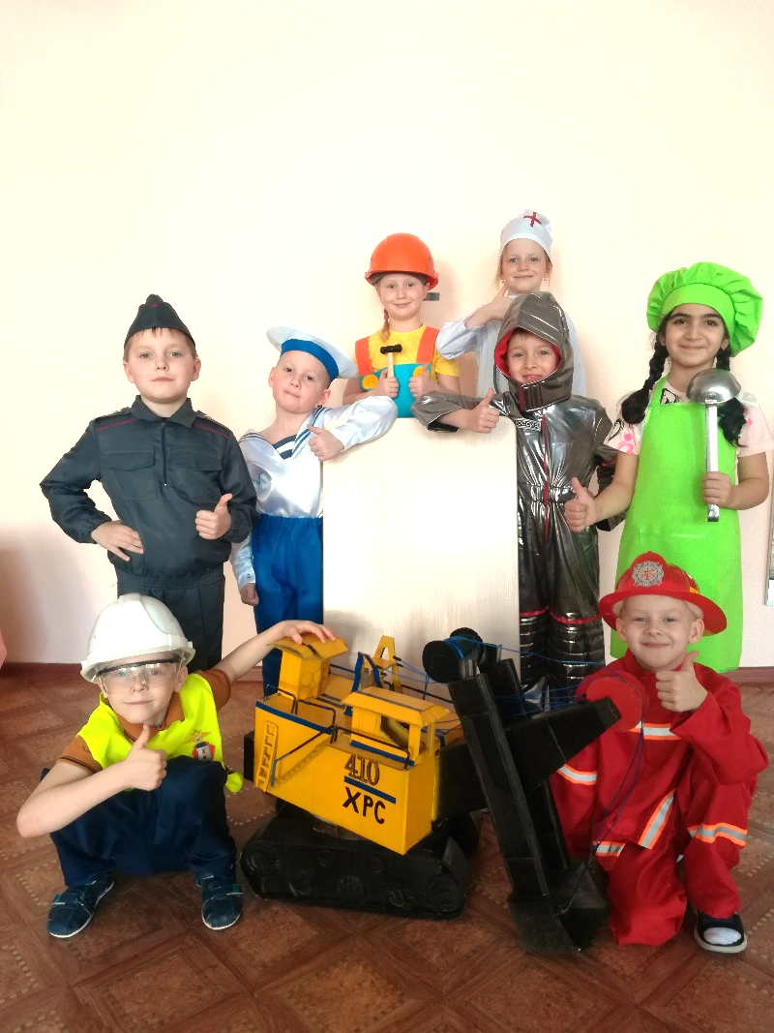
И тогда в будущем он успешно адаптируется к изменяющейся экономической ситуации, станет самостоятельно развивать актуальные навыки и всегда будет востребован на рынке труда.

